DATU BASEAK- taldea 5

2.2 Mugarria

Taldea 5 2024/3/14 Aritz Lekube, Iñigo Arrizabalo eta Julen Garcia Mata

Aurkibidea:

Erabiltzailea sortzen: 3

Migrazioa egiten: 5

SQL Datu base konektatzen: 9

Ilustración 1-Erabiltzailea 4

Ilustración 2-Erabiltzailea 4

Ilustración 3-Erabiltzailea 4

Ilustración 4-Erabiltzailea 4

Ilustración 5-Erabiltzailea 4

Ilustración 6-Erabiltzailea 5

Ilustración 7-Migrazioa 6

Ilustración 8-Migrazioa 6

Ilustración 9-Migrazioa 7

Ilustración 10-Migrazioa 7

Ilustración 11-Migrazioa 8

Ilustración 12-Migrazioa 8

Ilustración 13-Migrazioa 9

Ilustración 14-Migrazioa 9

Ilustración 15-Migrazioa 10

Ilustración 16-Migrazioa 11

Ilustración 17-Migrazioa 12

Ilustración 18-Migrazioa 12

Ilustración 19-Migrazioa 13

Ilustración 20-Migrazioa 13

Ilustración 21-Migrazioa 14

# Erabiltzailea sortzen:

Migrazioa hasi baino lehenago oraclen erabiltzaile bat sortu beharko da. Orretarako ahurrena script-en erabilpena aktibatu beharko da **“alter session set ‘_ORACLE_SCRIPT’=true;”** agindua erabiltzen. 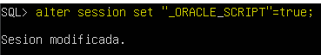

Ilustración 1-Erabiltzailea

Scriptak baimenduta gero erabiltzailea sortu beharko da, “**create user ‘izena’ identified by ‘pasaitza’;”** agindua erabiltzen. 

Ilustración 2-Erabiltzailea

Orain erabiltzaile sortuta gero administratzaile rola eman behar zaio, orretarako **“grant DBA to ‘erabiltzailea’;”** agindua erabiliko da. 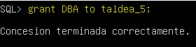

Ilustración 3-Erabiltzailea

Rola emanta gero sortu den erabiltzailea desblokeatu beharko da, **“alter user ‘erabiltzailea’ account unlock”** agindua erabiliz. 

Ilustración 4-Erabiltzailea

Bukatzeko sortu den erabiltzaileari sesioa irekitzeko baimena emango zaio, orretarako **“Grant Create Session to ‘erabiltzailea’;** ” 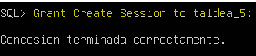

Ilustración 5-Erabiltzailea

Sesioa hasteko, aurrena erabiltzailearen izena eta pasahitza jarri behar da, gero **“Role” default** moduan utzi beharko eta zerbitzariaren ip eta portuarekin batera **SID-ean ORCLCDB** jartzen da.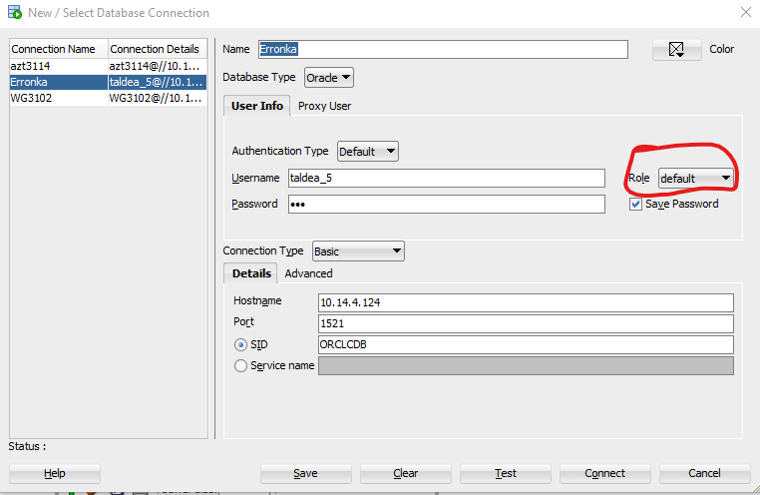

Ilustración 6-Erabiltzailea

# Migrazioa egiten:

Erabiltzailea sortu ondoren, migrazioa egingo da. Aurrena SQL konektorea instalatuko da internetetik. Instalatzeko momentuan “Platform independent” aukeratu beharko da eta bigarren aukera instalatu behar da.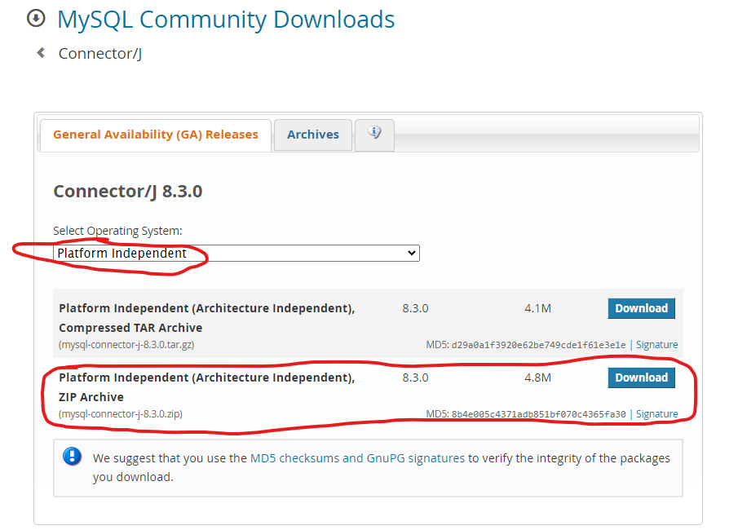

Ilustración 7-Migrazioa

Oraclen inplementatzeko, **“Tools”-etik “Preferences”-era** joan beharko da. 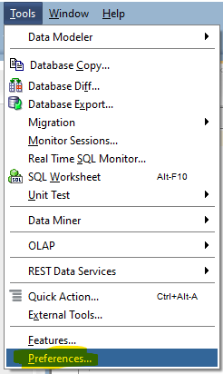

Ilustración 8-Migrazioa

“Preferences”-en egonda, **“Datebase: Third Party JDBC Driver”** sartu beharko da eta or instalatu den fitxategia jarri beharko da. 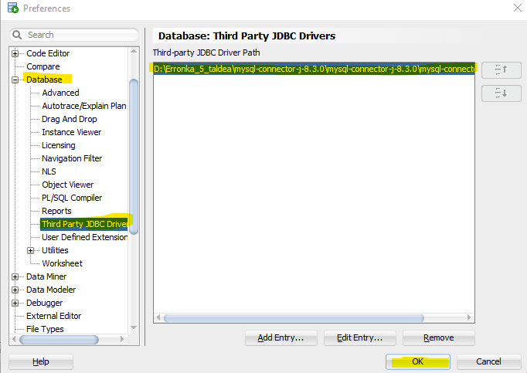

Ilustración 9-Migrazioa

Konektorea jarri ondoren **“Tools”-en “Migration🡪Migrate…”-ri** emango zaio migrazio hasteko.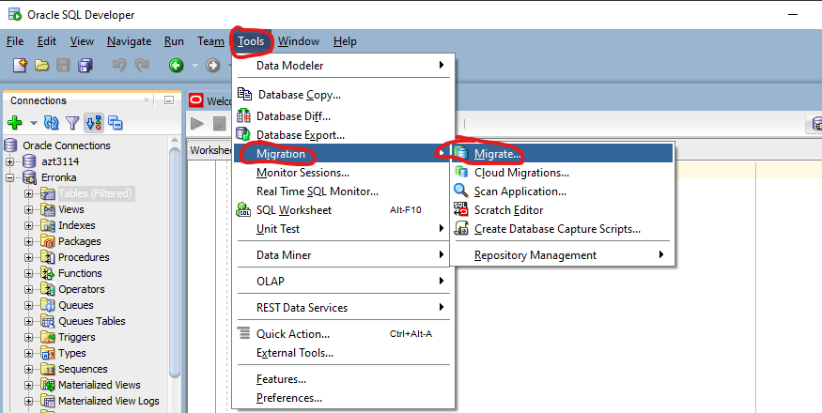

Ilustración 10-Migrazioa

Emen prozesua asalduko digu. Aurrera segituko da “**Next**”-eri ematen.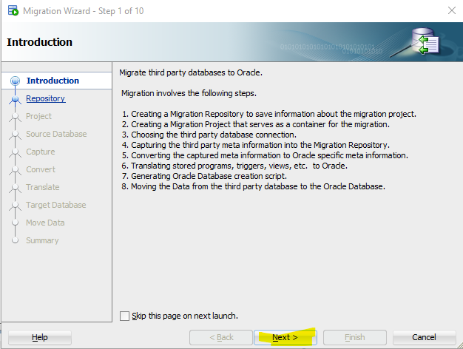

Ilustración 11-Migrazioa

Repository-n nahi den biltegia aukeratu beharko da migrazioa egiteko, hori aukeratuta gero “**Next**”-eri emango zaio. 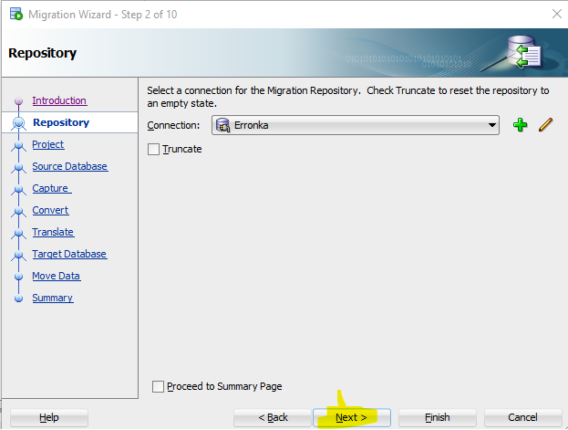

Ilustración 12-Migrazioa

Project-en, datu basearentzako leku eta izen bat aukeratu beharko da gordetzeko. Ori eginda “Next”-eri emango zaio aurrera jarraitzeko.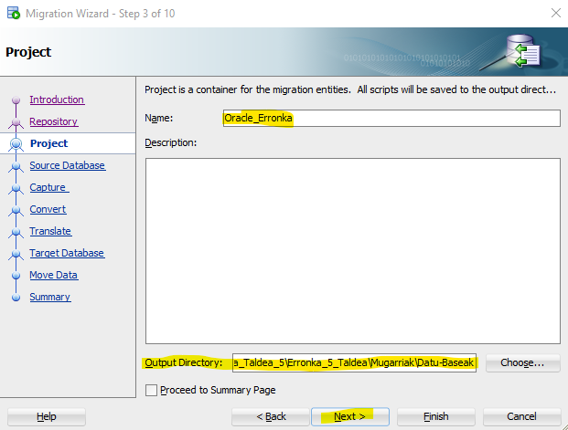

Ilustración 13-Migrazioa

Source Database-n SQL datu base bat aukeratu behar da, ez baldi badago plus-arin emango zaio gehitu al izateko. 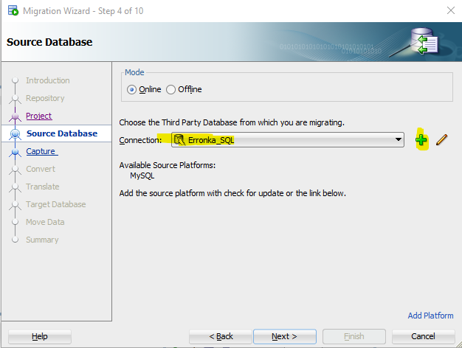

Ilustración 14-Migrazioa

## SQL Datu base konektatzen:

SQL-a gehitzerakoan izen bat jarriko zaio, mota “MySQL” izango da eta erabiltzailea root jarri behako da bere pasahitzarekin. 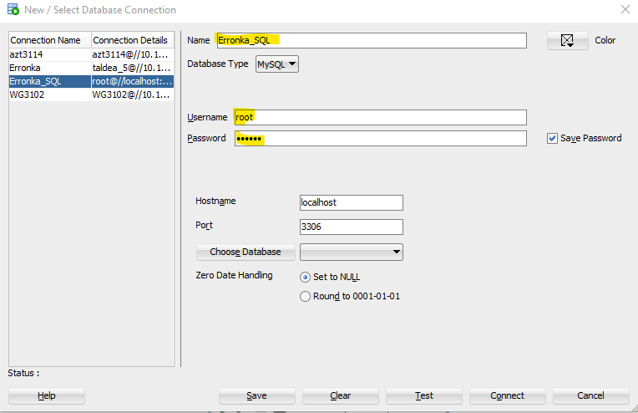

Ilustración 15-Migrazioa

Capture-n nahi dugun datu basea aukeratzen da , migratu al izateko. Ori eginta gero “Next”-eri emango zaio aurrera jarraitzeko.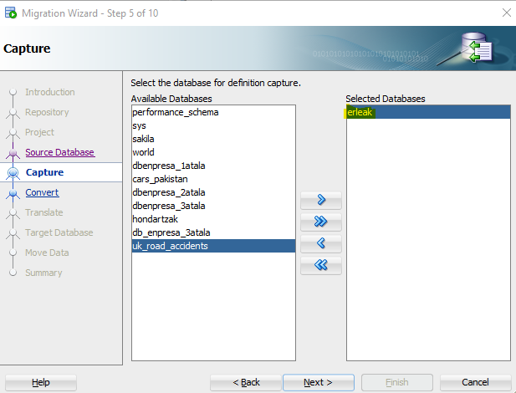

Ilustración 16-Migrazioa

Convert-en dena dagoen bezala uzten da eta “Next”-eri ematen zaio aurrera jarraitzeko.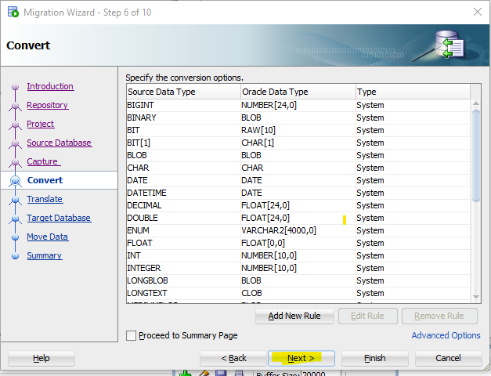

Ilustración 17-Migrazioa

Translate-n dena dagoen bezala uzten da eta “Next”-eri ematen zaio aurrera jarraitzeko.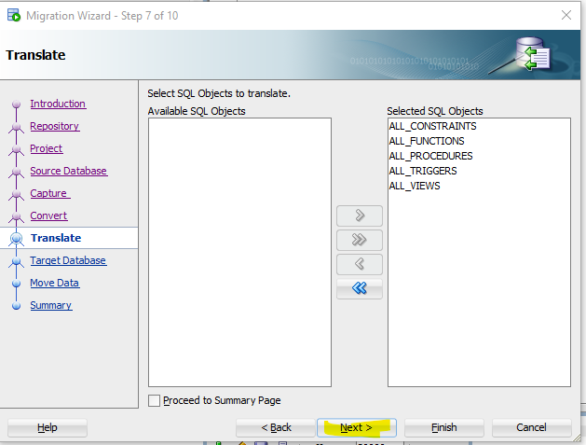

Ilustración 18-Migrazioa

Target Database-n dena dagoen bezala uzten da eta “Next”-eri ematen zaio aurrera jarraitzeko. 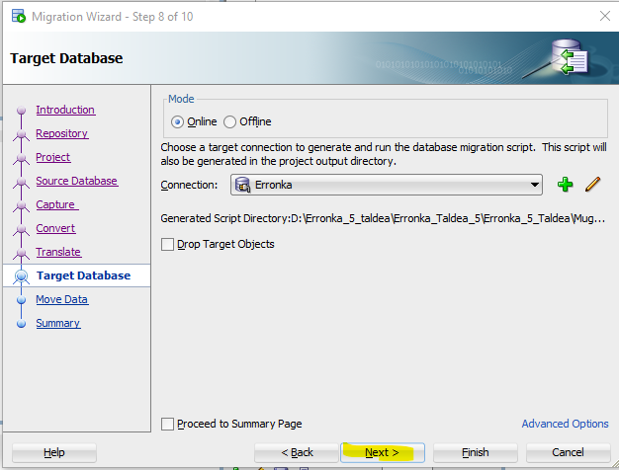

Ilustración 19-Migrazioa

Move Data-n dena dagoen bezala uzten da eta “Next”-eri ematen zaio aurrera jarraitzeko.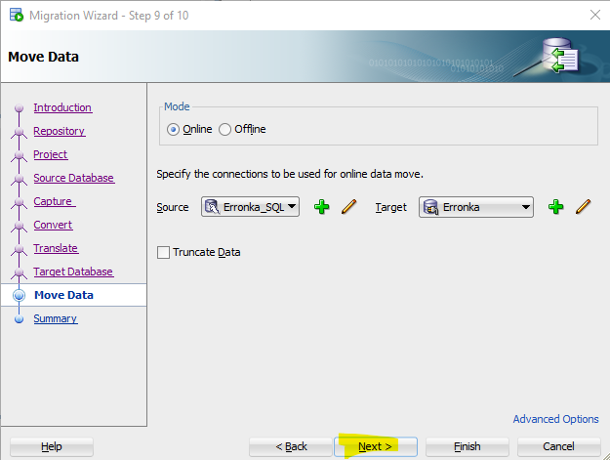

Ilustración 20-Migrazioa

Bukatzeko “**Finish**”-eri ematen zaio migrazioa egiteko.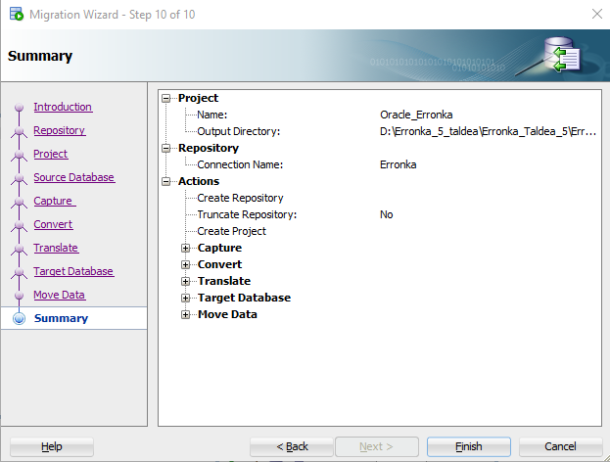

Ilustración 21-Migrazioa